
Bagian: InaSAFE
Modul : Dampak di InaSAFE


Apa itu dampak?
“Dalam latihan ini kita akan melihat produk keluaran dari analisis InaSAFE – layer dampak, peta-peta, ringkasan tabel dan laporan.”
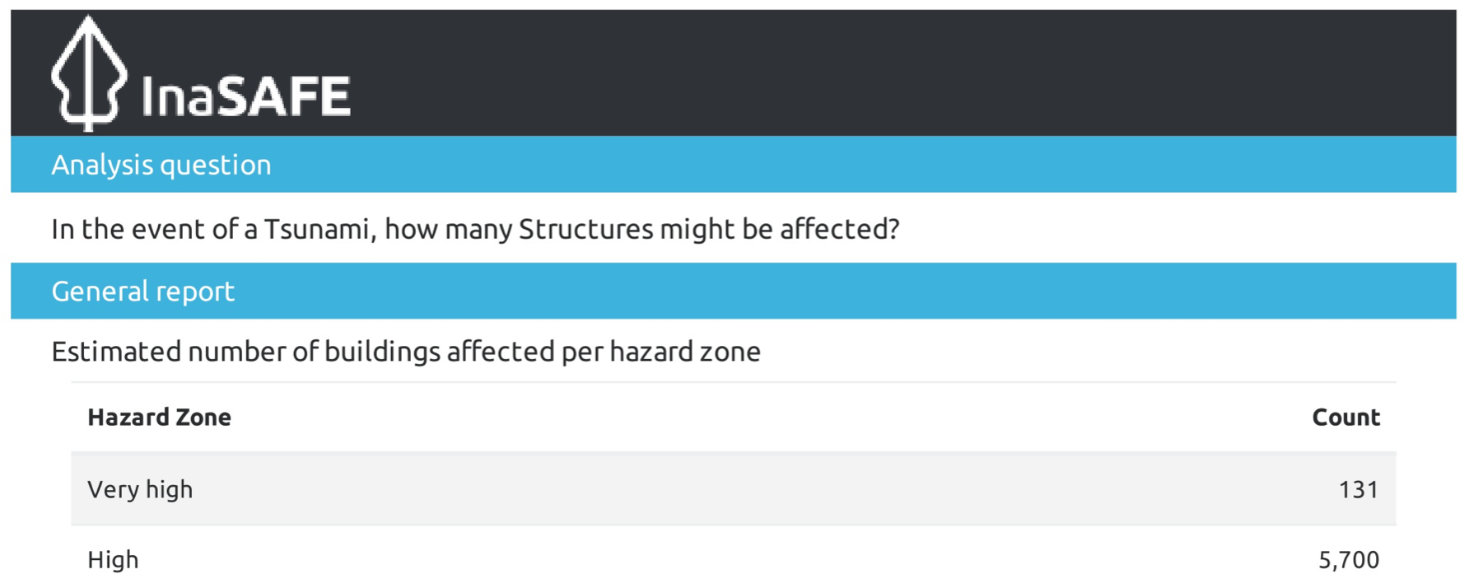
Sebuah layer dampak adalah dataset GIS terbaru yang diproduksi sebagai hasil analisis InaSAFE. Biasanya layer ini merepresentasi layer keterpaparan. Sebagai contoh, jika Anda melakukan analisis pada bangunan, keluaran layer dampak akan nampak layer bangunan tapi bangunan yang terpapar akan terklasifikasi menurut level ancaman. InaSAFE secara khusus akan menerapkan simbologinya ke layer dampak untuk membuatnya jelas mana bangunan yang terdampak. Ini terilustarikan pada gambar di atas. InaSAFE juga membuat peta-peta dan laporan yang akan membantu Anda untuk memahami dan menyampaikan estimasi dampak suatu bencana.

Silakan Anda mencoba:
Tujuan: Memahami maksud dan tujuan peta dampak.
Bayangkan terdapat banjir di area Anda. Bentuk kelompok kecil terdiri dari 4 orang dan bekerjalah secara tim untuk membuat suatu rancangan laporan pada satu atau banyak lembar kertas yang menunjukkan pengaruh dari banjir pada bangunan di area Anda. Laporan dapat termasuk elemen peta dan tabel / chart dll. Jika Anda perlu inspirasi, lihat persyaratan yang ada di sebelah kanan untuk memberikan beberapa ide.

Persyaratan


Periksa hasil Anda:
Dengarkan kelompok lain menyampaikan ide mereka – apakah Anda melewatkan sesuatu? Berapa banyak ide Anda yang praktis / layak?

Selengkapnya tentang data dampak
Perlu dicatat bahwa layer dampak hanya akan mencakup fitur / piksel yang terjadi dalam cakupan analisis. Semua fitur lain akan ‘dipotong’. Hal ini sangat penting untuk diingat ketika menginterpretasi ringkasan dampak (lihat bagian bawah) karena ringkasannya hanya relevan untuk area analisis saja.
Sedangkan layer dampak menyajikan data spasial, ringkasan dampak berisi data tabular dan tekstual. Ringkasan dampak berisi tabel jumlah bangunan, jalanan, atau penduduk terdampak dan termasuk informasi tekstual lainnya seperti rincian kebutuhan minimum, daftar tindakan, catatan dan asumsi, dan sebagainya. Ringkasan dampak menyajikan hasil analisis InaSAFE dalam bentuk intisari. Ekspektasi kami adalah jumlah yang ditunjukkan disini akan menjadi bagian dari proses rencana kontingensi Anda - biasanya sebagai titik awal untuk diskusi dan perencanaan tentang bagaimana untuk memiliki sumber daya yang cukup untuk memenuhi penduduk terdampak, bangunan atau jalan harus serupa dengan kejadian dimana skenario dasar terjadi. Tabel dibawah meringkas berbagai produk keluaran oleh InaSAFE (dimana untuk setiap ringkasan E, H, A adalah Exposure (Keterpaparan), Hazard (Ancaman), Aggregation (Agregasi)).
Produk Dampak | Tipe | E | H | A | Detail
Ringkasan keterpaparan | Layer vektor QGIS | Y | Y | Y | Satu baris untuk setiap fitur keterpaparan orisinal mengodekan dengan area ancaman dan agregasinya berada (jika ada karena ancaman dapat juga kosong).
Agregasi ancaman terdampak | Layer vektor QGIS | N | Y | Y | Satu baris untuk setiap area ancaman agregasi (dimana area ancaman terpotong dengan agregasi). Jumlah kolom diambil untuk setiap tipe keterpaparan yang menyediakan jumlah semua fitur keterpaparan di area tersebut.
Ringkasan agregasi | Layer vektor QGIS | N | N | Y | Satu baris untuk setiap area agregasi. Jumlah kolom diambil untuk setiap tipe keterpaparan yang menyediakan semua fitur keterpaparan terdampak di area agregasi tersebut.
Analisis terdampak | Layer vektor QGIS | N | N | N | Fitur tunggal disediakan di layer ini. Atribut dari fitur ini menyediakan jumlah fitur keterpaparan terdampak per klas ancaman (tanpa memperhatikan tipe keterpaparan).
Tabel ringkasan keterpaparan | Tabel QGIS | Y | N | N | Ini adalah ‘tabel pivot’ dimana setiap baris berisi satu keterpaparan dan suatu kolom untuk setiap klas ancaman berisi jumlah fitur keterpaparan.
Log analisis | Tabel QGIS | - | - | - | Ini menyediakan detail teknis setiap langkah-langkah yang diambil selama analisis.
Laporan landscape | Peta PDF | - | - | - | Ini menghasilkan peta PDF yang bisa dicetak dari hasil analisis dalam format A4 landscape.
Laporan portrait | Peta PDF | - | - | - | Ini menghasilkan peta PDF yang bisa dicetak dari hasil analisis dalam format A4 portrait.
Laporan dampak | Laporan PDF | - | - | - | Ini menyediakan ringkasan detail dari hasil analisis termasuk (agregasi) rincian area dengan area dari tipe demografi, kebutuhan minimum, fitur dll. sesuai kebutuhan.
Laporan daftar tindakan | Laporan PDF | - | - | - | Ini menyediakan daftar catatan dan tindakan yang harus diingat oleh perencana kontingensi sambil mempersiapkan rencana kontingensi mereka, dalam konteks detail laporan dampak.
Laporan sumber | Laporan teks | - | - | - | Ini menyediakan detail tentang dataset yang digunakan, parameter yang digunakan, perangkat sistem operasi dll dan dimaksudkan sebagai cara untuk memastikan bahwa analisis dapat berulang.


Periksa pengetahuan Anda:
- Tunjukkan mana yang benar:
- Data dampak diproduksi oleh InaSAFE tersedia sebagai dataset GeoSpasial, lembar kerja excel, dan dokumen word.
- Data laporan hanya dapat digunakan di QGIS.
- Laporan InaSAFE hanya dapat dimodifikasi oleh developer.
- Tidak ada cara untuk melihat langkah-langkah apa yang diambil selama analisis.

